KATA PENGANTAR
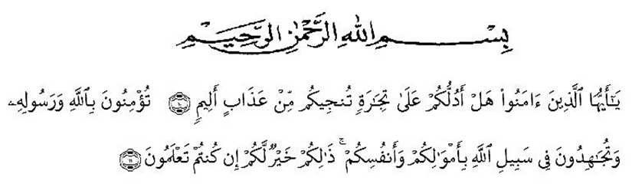Artinya :
“Hai orang-orang yang beriman, sukakah kamu Aku tunjukkan suatu perniagaanyang dapat menyelamatkan kamu dari azab yang pedih? (10)(Yaitu) kamu beriman kepada Allah dan Rasul-Nya dan berjihad di jalan Allah dengan harta dan jiwamu. Itulah yang lebih baik bagimu jika kamu mengetahuinya(11).” (QS. Ash-Shaff: 10-11).
Segala puji bagi Allah yang telah melimpahkan segala karunia-NYA kepada peneliti sehingga peneliti dapat menyelesaikan Skripsi yang berjudul “Pengembangan Bahan Ajar pada Pembelajaran Tema (Menyayangi Tumbuhan dan Hewan) dengan Menggunakan Metode Storytelling untuk Meningkatkan Keterampilan Berbicara Siswa Kelas III Sekolah Dasar” Dengan Lancar tanpa kendala yang berarti. Shalawat serta salam semoga selalu tercurahkan kepada Nabi Muhammad SAW, yang senantiasa membawa kita dari zaman jahiliyah ke zaman yang penuh ilmu dan iman.
Puji dan Syukur kehadirat Allah Subhanahu Wa Ta‟ala atas limpahan kasih dan karunia-Nya sehingga peneliti dapat menyelesaikan skripsi sesuai dengan waktu yang sudah direncanakan. Penyelesaian penelitian skripsi ini tidak terlepas dari bantuan berbagai pihak.
Penulis menyadari sepenuhnya bahwa skripsi ini jauh dari kesempurnaan dan perlu pengembangan dan kajian lebih lanjut. Oleh karena itu segala kritik dan saran yang sifatnya membangun akan penulis terima demi penyempurnaan skripsi ini dan penulis berharap agar skripsi ini dapat memberikan manfaat bagi berbagai pihak.
Pada kesempatan ini penulis mengucapkan terimakasih yang sebesar-besarnya kepada pihak yang telah memberikan bantuan dan motivasi baik dalam bentuk moral maupun materil sehingga skripsi ini dapat diselesaikan dengan baik. Terimakasih khususnya saya sampaikan kepada :
- Bpk. Dr. KRT. Hardi Mulyono K. Surbakti, SE. MA selaku rektor Universitas Muslim Nusantara Al-Washliyah Medan.
- Ibuk. Dra. Sukmawarti, M.Pd. selaku Dekan Fakultas Keguruan dan Ilmu Pendidikan Universitas Muslim Nusantara Al-Washliyah Medan.
- Bpk. Sujarwo, S.Pd., M.Pd. selaku ketua Program Studi Pendidikan Guru Sekolah Dasar Universitas Muslim Nusantara Al-Washliyah Medan.
- Bpk. Sujarwo, S.Pd., M.Pd. selaku dosen pembimbing yang telah meluangkan waktu di sela-sela kesibukan untuk memberikan bimbingan dan arahan selama proses penulisan skripsi ini.
- Kepada seluruh Bapak/Ibu dosen Universitas Muslim Nusantara Al-Washliyah Medan yang telah memberikan ilmu yang bermanfaat bagi pengembangan wawasan keilmuan selama mengikuti perkuliahan dan penulisan skripsi ini.
- Kepada kedua orang tua tercinta, terkasih dan tersayang. Bapak “Pangeran Pohan” dan ibu “Ronda Siregar” terimakasih untuk semua dukungan yang telah diberikan selama perkuliahan. Terimakasih juga untuk cinta dan kasih sayangnya selama ini, semoga kita selalu dalam lindungan Allah SWT.
- Kepada abang yang tersayang “Ridho Pohan dan Imran Pohan” kakak yang tercinta “Ita Pohan” dan ketiga adik yang tersayang “Suci Pohan, Darma Pohan, Perdi Pohan” serta abang ipar “Rahman Sipahutar” dan kakak ipar yang tersayang Farida Siregar dan Asriani Siregar yang telah ikut dalam memberikan motivasi selama perkuliahan.
- Kepada seluruh pihak SD Negeri 112327 Siria-ria yang telah memberi izin serta membantu peneliti dalam menyelesaikan penelitiannya.
- Kepada Sahabat, Paruntungan Ritonga, Usman Pohan, Uci Cahaya Selian, Kahfi,Ummi Pohan, Sanah Pohan, Nisa Simatupang yang sudah ikut dalam memberikan motivasi selama perkuliahan.
- Kepada seluruh teman-teman seperjuangan kelas B PGSD Universitas Muslim Nusantara Al-Washliyah Medan.
Medan, Juli 2023
Penulis

LAILA SARI POHAN
NPM: 191434156

